e-ISSN: 2667-5048
DOI: 10.55930/jonas.1393357
Research Article
Araştırma Makalesi
JONAS, 7(1): 08-15 31 Temmuz/July, 2024

PEROVSKİT KUANTUM NOKTALARIN SENTEZİ VE
KARAKTERİZASYONU
Mutahire Tok^{1*}, Mahmut Kuş¹, Çisem Kırbıyık Kurukavak¹, Merve Yurdakul¹, Tuğbahan
Yılmaz²
¹Konya Teknik Üniversitesi, Mühendislik ve Doğa Bilimleri Fakültesi, Kimya Mühendisliği Bölümü, Konya
²Konya Teknik Üniversitesi, Teknik Bilimler Meslek Yüksekokulu, Elektrik Ve Enerji Bölümü, Konya

Öz
Bu çalışmada, Per-KN’lar (Perovskit Kuantum Nokta) LARP (ligand destekli yeniden çöktürme) yöntemi kullanılarak sentezlenmiştir. Bu yöntem ile perovskit kuantum noktaların sentezi; uygun miktarda PbX2 ve Cs2CO3’ın oleilamin, oktadesen ve oleik asit içinde bir süre karıştırıcı yardımıyla karıştırılarak dağıtılması daha sonra oda sıcaklığında ultrasonik çubuk yardımıyla 30 dk boyunca kuvvetli bir şekilde karıştırılmasıyla yapılmıştır. Per-KN’ lar 6500 rpm de 10 dakika boyunca santrifüjlenerek çözücüsünden ayrılmıştır. Per-KN’ ların optik analizleri UV-Vis ve fotolüminesans spektrometresi ile yapılmıştır. Per-KN’ ların yapısal karakterizasyonu için XRD tekniği kullanılmıştır. Sentezlenen Per-KN’ların optik bant aralığı enerjisi, halojenür bileşimi ayarlanarak neredeyse tüm görünür aralıkta (yaklaşık 400-700 nm) ayarlanabilmektedir. Per-KN’ların XRD desenlerinde kübik fazı doğrulayan standart veri dosyalarıyla tutarlı spesifik bölgelerde belirgin pikler görülmüştür. Sentezlenmiş olan Perovskit KN yapılarının kuantum verimleri CsPbCl3, CsPbBr3, CsPbI3 için sırasıyla %47,11; %53,48 ve %75,42 olarak hesaplanmıştır. Halojen içeriği değiştirildiğinde gözlenen renk değişiklikleri, floresan spektroskopisi ile ölçülmüş ve Per-KN’ ların PL spektrumlarının 14,2-22,7 nm bant genişlikleri ile tüm görünür spektral bölge üzerinde bant kenarı eksiton rekombinasyonuna atfedilebilecek olan ayarlanabilir emisyon bandı sergilediği görülmüştür.
Anahtar kelimeler: Sentez, Karakterizasyon, Perovskit Kuantum Nokta

SYNTHESIS AND CHARACTERISATION OF PEROVSKITE
QUANTUM DOTS

Extended Abstract
In recent times, organic-inorganic lead halide perovskite quantum dots (MAPbX3 (X=Cl, Br, I) have emerged as a novel member to the nanocrystal family. Organometal halide perovskite quantum dots are employed across various fields,including light-emitting diodes, solar cells, photodetectors, and laser technology, due to their exceptional optical properties such as high photoluminescence quantum yields, tunable emission spectra and intense colour. Moreover, perovskite quantum dots (Per-QD) demonstrate a high quantum yield of photoluminescence (60%-90%), a broad spectrum of wavelengths (400-800 nm) and extremely narrow band emission (<30 nm). Thus, they possess great potential as candidates for semiconductor technology. Physically, Per-QDs generate significant interest owing to their large exciton binding energy, surface passivation, and enhanced nonlinear properties. Per-QDs were synthesized through utilization of the LARP (ligand-assisted reprecipitation) technique in this research. Perovskite quantum dots were synthesized by dispersing specific quantities of PbX2 and Cs2CO3 in oleylamine, octadecene and oleic acid. The mixture was stirred initially with a stirrer and then vigorously at room temperature for 30 minutes with assistance from an ultrasonic rod. Per-QDs were centrifuged at 6500 rpm for ten minutes to remove the solvent. UV-Vis and photoluminescence spectrometry techniques were used for the optical analysis of Per-QDs. X-ray diffraction (XRD) was utilized to investigate the structure of Per-QDs. The optical band gap energy of the synthesised Per-KNs can be tuned over almost the entire visible range (about 400-700 nm) by adjusting the halide composition. The XRD patterns of Per-KNs showed prominent peaks in specific regions consistent with standard data files confirming the cubic phase. The quantum yields of the synthesised Perovskite KN structures were calculated as 47.11%, 53.48% and 75.42% for CsPbCl3,
Sorumlu Yazar (Corresponding Author): Mutahire Tok ,
Konya Teknik Üniversitesi, Mühendislik ve Doğa Bilimleri Fakültesi, Kimya Geliş (Received) : 23.11.2023 Mühendisliği Bölümü, Türkiye Kabul (Accepted) : 03.05.2024
E-mail: mutahiretok@gmail.com Basım (Published) : 31.07.2024
CsPbBr3, CsPbI3, respectively. The colour changes observed when the halogen content was changed were measured by fluorescence spectroscopy and it was found that the PL spectra of Per-KNs exhibited tunable emission band over the entire visible spectral region with bandwidths of 14.2-22.7 nm, which can be attributed to band-edge exciton recombination.
Keywords: Synthesis, Characterisation, Perovskite Quantum Dot
- Giriş
Son yıllarda organik-inorganik kurşun halojenür perovskit kuantum noktaları (MAPbX3 (X=Cl, Br, I), nanokristal ailesinin yeni bir üyesi olarak ortaya çıkmıştır. Bu organometal halojenür perovskit kuantum noktalar yüksek fotolüminesans kuantum verimleri, ayarlanabilir emisyon spektrumları, yüksek renk yoğunluğu gibi olağanüstü optik özellikleri nedeniyle ışık yayan diyotlardan (Tan, Moghaddam et al. 2014, Van Le, Jang et al. 2018, Wang, Bao et al. 2018), güneş pillerine (Green, Ho-Baillie et al. 2014, Jung and Park 2015, Rong, Hu et al. 2018), fotodedektörlerden (Dong, Zou et al. 2017, Shen, Acar et al. 2021) lazer teknolojisine (Dong, Zhang et al. 2020, Hu, Liu et al. 2021) kadar pek çok alanda kullanım alanına sahiptir (Liu, He et al. 2018, Shwetharani, Nayak et al. 2020, Tang, Zhang et al. 2023). Bunların yanı sıra perovskit kuantum noktalar (Per-KN) yüksek fotolüminesans kuantum verimleri (%60-%90), geniş dalga boyu aralığına sahip olması (400-800 nm) ve ultra dar bant emisyonları (<30 nm) sergilemesi onları yarı iletken teknolojisi için potansiyel adaylar haline getirmektedir. Fiziksel olarak, gözlenen büyük eksiton bağlama enerjisi, kendini pasifleştiren yüzey ve gelişmiş doğrusal olmayan özellikleri nedeniyle perovskit kuantum noktalar büyük ilgi görmektedir. Halojenür perovskit-KN'lar için genel yapısal formül ABX3'tür; burada A tek değerlikli bir katyon, B iki değerlikli bir metal katyonu ve X bir halojen anyonudur. A pozisyonunun organik veya metal katyonu olmasına bağlı olarak ABX3, organik-inorganik hibrit perovskit veya tamamen inorganik perovskit olarak kategorize edilebilir. Organik Perovskit-KN’lardaki su ve oksijene karşı zayıf tolerans nedeniyle, organik katyon kolayca ayrışma veya topaklanma eğilimindedir, bu da fotoelektrik özellikleri olumsuz yönde etkileyen flüoresans söndürme ve bozulmaya neden olmaktadır (De Roo, Ibânez et al. 2016, Wang, Zhu et al. 2019). Buna karşın inorganik CsPbX3 malzemesi, organik-inorganik hibrit malzemelere göre daha kararlıdır vesuya ve oksijene karşı daha düşük hassasiyete sahiptir. Bu nedenle CsPbX3 malzemesi fotoelektrik uygulamalarda diğer Perovskit-KN’lara göre daha umut verici potansiyele sahiptir (Ye, Sun et al. 2018).
Perovskite nanokristaller olarak da bilinen Per-KN’ lar yığın yapılı perovskitelere göre üstün özellikler sergilemesi nedeniyle giderek daha çekici hale gelmiştir. Bu malzemelerin üretimi için sıcak enjeksiyon (Wang, Li et al. 2016, Li, Ren et al. 2018) aşırı doymuş kristalizasyon(Gao, Liu et al. 2019), ve mikrodalga destekli yöntemler gibi çeşitli yöntemler geliştirilmiştir (Pan, Hu et al. 2017). İlk olarak Protesescu ve arkadaşları tarafından rapor edilen sıcak enjeksiyon, yüksek fotolüminesans kuantum verimi (PLQY, %50-90), dar emisyon bandı, iyi stabilite ve ayarlanabilir PL dalga boyuna sahip kurşun halid KN’ların hazırlanmasında sıklıkla tercih edilen bir yöntemdir (Protesescu, Yakunin et al. 2015). İnert gaz ortamı ve ısıl işlem gerektirmesi yöntemin dezavantajlarını oluşturur. Pan ve arkadaşları, CsPbX3’ün başarılı bir şekilde sentezlenmesini sağlayan hızlı ve etkili mikrodalga destekli bir yöntem geliştirmişler ve CsPbX3’ün morfolojisini kontrol edebilmişlerdir (Pan, Hu et al. 2017). Li ve arkadaşları, oda sıcaklığında aşırı doymuş kristalizasyon yöntemiyle hazırladıkları CsPbBr3 KN’ların dar emisyon bandı, optik kararlılık ve yüksek PLQY gibi mükemmel özellikler gösterdiğini ilk kez rapor etmişlerdir(Li, Wu et al. 2016).
Per-KN’ ların üretilmesi için yaygın olarak oktan ve heksan gibi daha çevre dostu polar olmayan organik çözücüler kullanılır iken, yığın yapılı ince film perovskitler normalde N,N-dimetilformamid gibi oldukça zehirli polar aprotik çözücüler kullanılarak işlenir. Ayrıca Per-KN’ lar yüksek yüzey enerjileri ve kuantum sınırlandırma etkileri, faz geçiş sürecini etkili bir şekilde engelleyebildiğinden cihazlara daha uzun ömür sağlayabildikleri için faz yapısında son derece kararlıdır. Per-KN’ ların absorpsiyon spektrumları ve enerji seviyeleri, Per-KN tabanlı optoelektronik cihazlar için daha iyi enerji seviyesi ve absorpsiyon eşleşmesi sağlayan boyut değişimi ile kolayca ayarlanabilir. Tüm bu özelliklere ek olarak, Per-KN’ lar olağanüstü derecede yüksek fotolüminesans kuantum verimi (PLQY), keskin emisyon özellikleri ve ihmal edilebilir elektron/boşluk yakalama gibi yüksek kusur toleranslı yapıya ve benzersiz optoelektronik özelliklere sahiptir, bu nedenle potansiyel olarak fotoelektrik cihazlara olağanüstü performans kazandırır (Akkerman, D’Innocenzo et al. 2015). Ayrıca çoklu eksiton etkisi, dar bant aralığına sahip Per-KN’ ların Shockley-Queisser sınırını aşmasını sağlayarak üstün teorik verimlilik sağlar (de Weerd, Gomez et al. 2018). Bu kapsamda yapılan çalışmada ortam atmosferinde inorganik kurşun halojenür perovskit CsPbX3 kuantum noktalarının sentesi için LARP yöntemi kullanılmıştır. CsPbCl3, CsPbBr3 CsPbI3 kuantum noktalar sırasıyla mavi, yeşil ve kırmızı emisyonlar sergilemiştir. Sentezi yapılan Per-KN’ ların karakterizasyonu için UV- Vis ve fotolüminesans teknikleri kullanılmıştır. Yapılan karakterizasyonlardan alınan sonuçlar yorumlandığında sentezin başarılı bir şekilde gerçekleştirildiği görülmüştür.
- Materyal Metod
  - Kimyasal ve Malzemeler
PbCl2 (Sigma-Aldrich, %99), PbBr2 (Sigma-Aldrich, %99) ve PbI2 (Sigma-Aldrich, %99), Cs2CO3 (Sigma- Aldrich, %99), trioktilfosfin (TOPO) (Sigma-Aldrich %97) oleil amin (Sigma Aldrich > 98), oleik asit (Merck > 99) oktadesen (Merck) firmalarından satın alınmış ve tüm kimyasallar herhangi bir saflaştırma işlemine ihtiyaç duyulmadan satın alındığı şekilde kullanılmıştır. Karıştırma işlemleri için önce manyetik ısıtıcılı karıştırıcıda (VWR 97042-674) daha sonra (Sonopuls HD 3100, Bandelin) marka ultrasonik çubuk kullanılarak yapılmıştır.
  - CsPbX3 Perovskit Kuantum Noktaların Sentezi
CsPbX3 sentezi için 10 ml oktadesen (veya mineral yağ), 0,5 ml oleik asit, 0,5 ml oleylamin içerisine Cs2CO3 (0.1 mmol) ve PbX2 (X=Cl, Br ve I) (0,3 mmol) ilave edilerek karıştırıcı yardımıyla iyice karıştırılır. 0,5 ml TOPO sadece CsPbCl3 sentezi sırasında reaksiyon ortamına eklenmiştir. Daha sonra reaksiyon ortamı 10 dakika boyunca 30 W gücünde ultasonik çubuk kullanılarak karıştırılmıştır. Reaksiyon sırasında, reaksiyon karışımının renk değişimi açıkça görülmüş, bu da perovskite nano kristallerin oluşumunu göstermiştir. Örneğin, renksiz reaksiyon karışımı, CsPbBr3 oluşumu durumunda kademeli olarak "turuncu-sarı", renge dönüşürken, CsPbI3 koyu turuncu- kahverengine, CsPbCl3 ise sarı-beyaz bir renge dönüşür. CsPbX3 KN’lar reaksiyona girmemiş öncüllerden kurtulmak amacıyla 6500 devirde 10 dk santrifüj edilerek saflaştırılmıştır. Çökelek kısmı 5 mL hegzan içerisinde hafif sonikasyon işlemi uygulanarak tekrar dağıtılmıştır. Elde edilen dispersiyondan, büyük boyutlu CsPbX3 KN’ları çıkarmak için 2000 rpm'de tekrar santrifüjlenmiştir. Büyük parçacıklarından arındırılan Per-KN’lar UV ışığı uyarımı altında güçlü flüoresans emisyonu sergilemiştir. Per-KN’lar 50°C etüvde kurutulmuştur. CsPbX3 sentezine ait şematik gösterim Şekil-1’de verilmiştir.
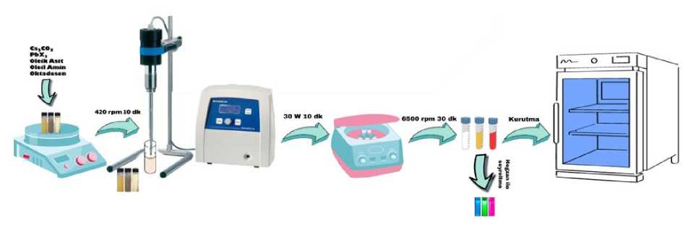
Şekil 1. CsPbX3 Sentez Basamakları Şematik Gösterimi

  - CsPbX3 Perovskit Kuantum Noktaların Karakterizasyonu
Per-KN'lerin ultraviyole-görünür (UV-vis) absorpsiyon spektrumu ve Fotolüminesans (PL) spektrumları sırasıyla bir Biochrom Libra S22 ve Perkin Elmer LS-55 fotolüminesans spektrometreleri kullanılarak elde edilmiştir. CsPbX3 kuantum noktaların X-ışını kırınım ölçümleri, 40 kV ve 30 mA'de çalışan bir Bruker D8 Advance X-ışını difraktometresi kullanılarak, Ni-filtreli Cu Ka radyasyonu (X = 1.5406 Â) ve konuma duyarlı bir dedektör kullanılarak ortam koşullarında gerçekleştirilmiştir.
- Bulgular ve Tartışma
Ligant destekli yeniden çöktürme yöntemi (LARP) Şekil - 1’ de detaylı olarak verilmiştir. Bu yöntem ile Cl, Br, I gibi farklı halojenler kullanılarak sentezlenen CsPbX3 (X: Cl, Br, I) Per-KN’ lar perovskit kuantum noktaların (Per-KN) yapısal ve morfolojik karakterizasyonları X-ışını difraktometresi (XRD) tekniği kullanılarak karakterize edilmiştir. Per-KN çözeltisinin optik analizleri UV- Vis spektrometresi ile incelenmiştir. Şekil 2’ de saflaştırılmış kolloidal Per-KN’ların hekzanda hazırlamış çözeltilerinin UV-Vis absorpsiyon spektrumları verilmiştir. Görüldüğü gibi optik bant aralığı enerjisi, halojenür bileşimi ayarlanarak neredeyse tüm görünür aralıkta (yaklaşık 400-700 nm) ayarlanabilmektedir. Sentezlenen Per-KN’ ların UV-Vis absorpsiyon spektrumlarının literatürde sentezlenen tek halojenli Per-KN’ lar ile uyumlu olduğu görülmektedir (Tong, Bladt et al. 2016).
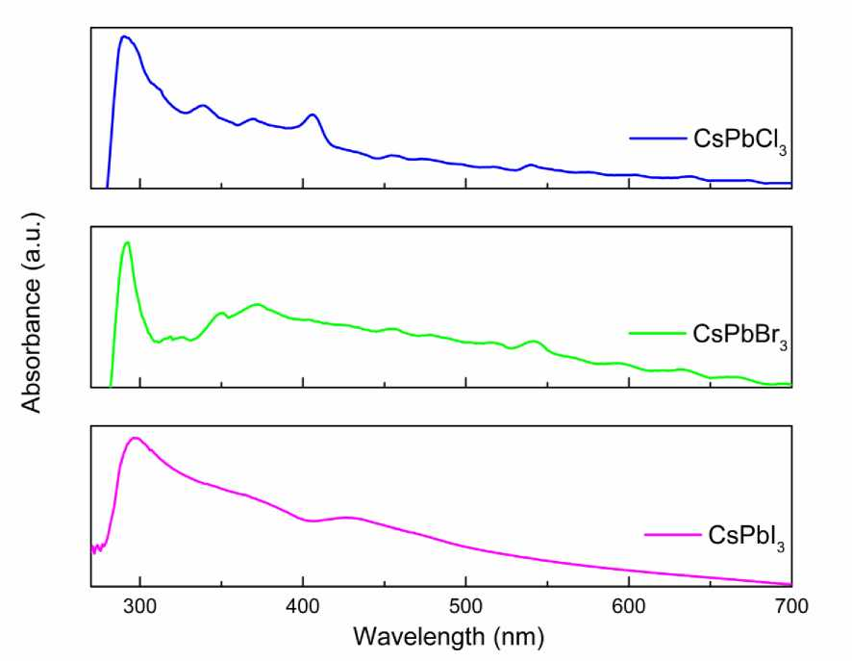
Şekil 2. Per-KN’ların UV-Vis absorpsiyon spektrumları

Ayrıca Per-KN’ ların optik bant boşlukları (Eg), Şekil 3' te gösterildiği Tauc denklemi kullanılarak hesaplanmıştır. CsPbI3, CsPbCl3 ve CsPbBr3 KN’ lar için Eg değerleri sırasıyla 2,858, 2,239 ve 2,168 eV olarak hesaplanmıştır. Per-KN’ ların bant aralığı enerjisindeki değişimler, kristallerin kuantum boyutu etkisinden kaynaklanan farklı doğrudan bant aralıklarıyla çeşitli uyarma enerjisine yanıt verebileceğinin göstermektedir. Belirlenen bu Eg değerleri ~400 - 600 nm aralığındaki dalga boyuna karşılık gelmektedir. Bu değerler, Şekil 2’ deki absorbans spektrumlarında gözlemlenenlerle tutarlıdır.
JONAS, 2024, 7 (1): 08-15
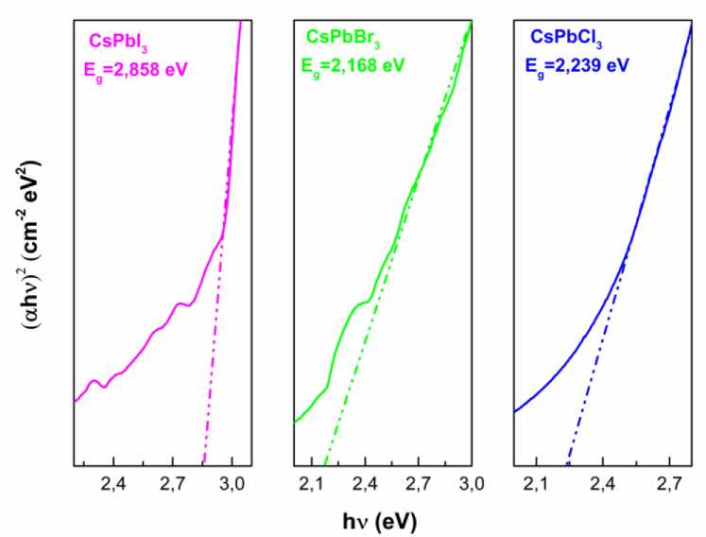
Şekil 3. Per-KN’ların UV-Vis absorpsiyon eğrilerinden elde edilen Tauc grafikleri.

Halojen içeriği değiştirildiğinde gözlenen renk değişiklikleri, floresan spektroskopisi ile ölçülmüştür. Sonuçlar Şekil 4’ te verilmektedir. Ek olarak Çizelge 1’ de farklı dalga boylarında UV uyarımı üzerine değişen halojenür bileşimlerine sahip CsPbX3 Per-KN’ ların emisyon tepe dalga boyu ve yarı maksimumda tam genişlik (FWHM) parametreleri listelenmektedir. Per-KN’ ların PL spektrumları 14,2-22,7 nm bant genişlikleri ile tüm görünür spektral bölge üzerinde bant kenarı eksiton rekombinasyonuna atfedilebilecek olan ayarlanabilir emisyon bandı sergilemiştir. CsPbX3 Per-KN’ ların her birinin Çizelge 1’ de görüldüğü gibi belirli dalga boylarında keskin pikler vermiş olmaları nanokristallerin tek biçimli boyut dağılımı sergilediğini ve uyarma dalga boylarının değiştirilmesiyle değişmediğini göstermektedir. CsPbBr3 ve CsPbCl3 Per-KN’ ların uyarma dalga boyunun artmasıyla PL yoğunluğu artmış ve sırasıyla 330 nm ve 370 nm'de maksimum değeri göstermiştir. Sentezlenen Per-KN’ ların emisyon dalga boylarının literatürle uyumlu olması sentezlerin başarıyla gerçekleştiğini göstermektedir (Wang, Chesman et al. 2017, Chen, Li et al. 2021). PL kuantum verimlilikleri (PLQY) ise CsPbBr3 > CsPbCl3 > CsPbI3 KN şeklinde değişiklik göstermiştir.
Çizelge 1. 360 nm'de UV uyarımı üzerine değişen halojenür bileşimlerine sahip CsPbX3 Per-KN’ ların fotolüminesans (PL) parametreleri: emisyon tepe dalga boyu ve yarı maksimumda tam genişlik (FWHM).
Per-KN | Emisyon Piki (nm) | FWHM (nm) | Kuantum Verimi (%)
CsPbBr3 | 520,9 | 21,3 | 53,48
CsPbCİ3 | 430,4 | 22,7 | 47,11
CsPbl3 | 624,3 | 14,2 | 75,42

JONAS, 2024, 7 (1): 08-15
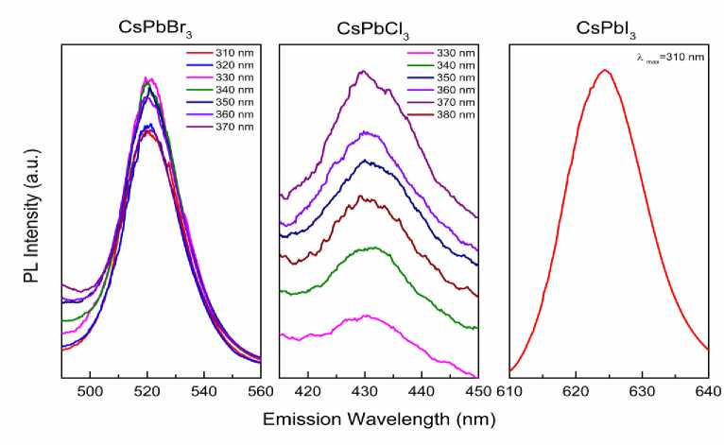
Şekil 4. Per-KN’ların PL spektrumları.

Şekil 5 (a-c) CsPbX3 Per-KN’ ların XRD desenlerini göstermektedir. CsPbBr3 ve CsPbCl3 KN’ lar için toz numune kullanılırken, CsPbI3 KN için ITO kaplı alttaş üzerinde hazırlanan ince film numune olarak kullanılmıştır. Bunun nedeni CsPbI3 KN’ larda sentez sonrası karşılaşılan stabilite problemi olmuştur.
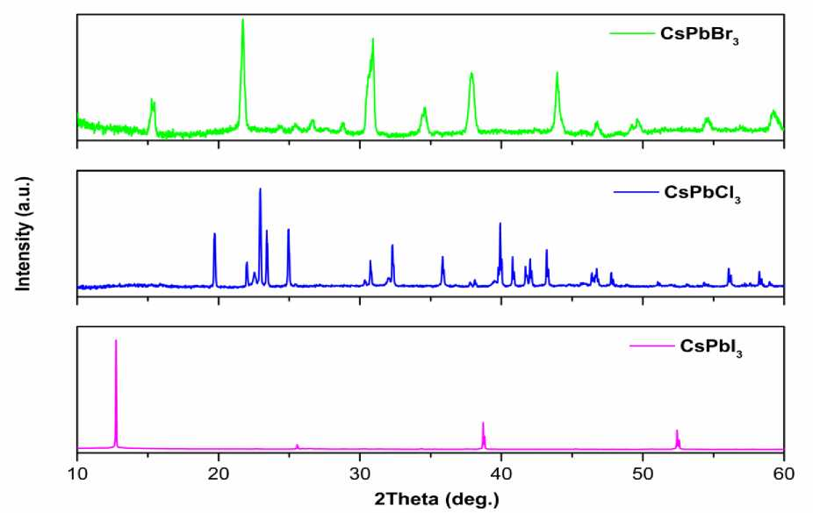
Şekil 5 (a-c). Per-KN’ların XRD desenleri
Şekil 5 (a)’ da CsPbBr3 KN’ ların XRD desenine bakıldığında 15,21°, 21,78°, 26,63°, 30,98°, 34,56°, 37,89°, 44,03° ve 46,93°' de sırasıyla (100), (110), (111), (200), (210), (211), (220) ve (300) düzlemlerine karşılık sekiz belirgin tepe sergilediği görülmektedir. Bu piklerin kübik fazı doğrulayan standart veri dosyasıyla (JCPDS No. 54-0752) tutarlı olduğu bilinmektedir (Chen, Li et al. 2021). Şekil 3 (b) ise CsPbCl3 KN’ ların tüm kırınım zirvelerini göstermektedir 19,53°, 22,82°, 32,41°, 35,88°, 39,83°, 43,2°, 51,31° ve 56,08° kırınım zirveleri (010), (011), (020), (012), (121), (022), (130) ve (222) düzlemlerine karşılık gelmektedir (JCPDS No. 18 # 0366) (Bhat, Khandy et al. 2021). Şekil 3 (c)’ de görüldüğü gibi CsPbI3 Per-KN ince filminin 12,7°, 22,98°, 25,46°, 26,1°, 30,15°, 34,34° ve 38,62°’ de görülen pikler Y-CsPbI3 perovskit yapısının (110), (120), (121), (022), (220), (130) ve (132) düzlemlerine karşılık gelmektedir (Yan, Guo et al. 2020).
- Sonuçlar
Özetle yapılan çalışmada CsPbX3 KN’ların sentezi için LARP metodu kullanılmıştır. Sentezlenen perovskit- KN’ların optik bant aralığı enerjisi, halojenür bileşimi ayarlanarak neredeyse tüm görünür aralıkta (yaklaşık 400700 nm) ayarlanabilmektedir. CsPbX3 KN’ ların XRD desenine bakıldığında spesifik bölgelerde belirgin pikler sergilemiştir ve bu pikler kübik fazı doğrulayan standart veri dosyalarıyla tutarlıdır. Sentezlenmiş olan Perovskit KN yapılarının kuantum verimleri hesaplamış ve CsPbCl3, CsPbBr3, CsPbI3 için kuantum verim değerleri sırasıyla %47,11; %53,48 ve %75,42 olarak hesaplanmıştır. Halojen içeriği değiştirildiğinde gözlenen renk değişiklikleri, floresan spektroskopisi ile ölçülmüştür. Per-KN’ ların PL spektrumlarının 14,2-22,7 nm bant genişlikleri ile tüm görünür spektral bölge üzerinde bant kenarı eksiton rekombinasyonuna atfedilebilecek olan ayarlanabilir emisyon bandı sergilediği görülmüştür.

Kaynaklar
- Akkerman, Q. A., V. D’Innocenzo, S. Accornero, A. Scarpellini, A. Petrozza, M. Prato and L. J. J. o. t. & A. C. S. Manna (2015). "Tuning the optical properties of cesium lead halide perovskite nanocrystals by anion exchange reactions." 137(32): 10276-10281
- Bhat, A. A., S. A. Khandy, I. Islam and R. Tomar (2021). "Optical, electrochemical and photocatalytic properties of cobalt doped CsPbCl3 nanostructures: a one-pot synthesis approach." Scientific Reports 11(1): 16473.
- Chen, H., R. Li, A. Guo and Y. Xia (2021). "Highly fluorescent CsPbBr3/TiO2 core/shell perovskite nanocrystals with excellent stability." SN Applied Sciences 3(6): 654.
- De Roo, J., M. Ibanez, P. Geiregat, G. Nedelcu, W. Walravens, J. Maes, J. C. Martins, I. Van Driessche, M. V. Kovalenko and Z. J. A. n. Hens (2016). "Highly dynamic ligand binding and light absorption coefficient of cesium lead bromide perovskite nanocrystals." 10(2): 2071-2081.
- de Weerd, C., L. Gomez, A. Capretti, D. M. Lebrun, E. Matsubara, J. Lin, M. Ashida, F. C. Spoor, L. D. Siebbeles and A. J. J. N. c. Houtepen (2018). "Efficient carrier multiplication in CsPbI3 perovskite nanocrystals." 9(1): 4199.
- Dong, H., C. Zhang, X. Liu, J. Yao and Y. S. J. C. S. R. Zhao (2020). "Materials chemistry and engineering in metal halide perovskite lasers." 49(3): 951-982.
- Dong, Y., Y. Zou, J. Song, X. Song and H. J. J. o. M. C. C. Zeng (2017). "Recent progress of metal halide perovskite photodetectors." 5(44): 11369-11394.
- Gao, H., S. Liu, Z. Xue, W. Liu, Y. Nie, G. Chen and X. J. J. o. L. Li (2019). "Synthesis and photoluminescence properties of CsPbBr3 quantum dots by using para-xylene as the anti-solvent." 215: 116584.
- Green, M. A., A. Ho-Baillie and H. J. J. N. p. Snaith (2014). "The emergence of perovskite solar cells." 8(7): 506-514.
- Hu, Z., Z. Liu, Z. Zhan, T. Shi, J. Du, X. Tang and Y. J. A. P. Leng (2021). "Advances in metal halide perovskite lasers: synthetic strategies, morphology control, and lasing emission." 3(3): 034002-034002.
- Jung, H. S. and N. G. J. s. Park (2015). "Perovskite solar cells: from materials to devices." 11(1): 1025.
- Li, J., C. Ren, X. Qiu, X. Lin, R. Chen, C. Yin and T. J. P. R. He (2018). "Ultrafast optical nonlinearity of blue-emitting perovskite nanocrystals." 6(6): 554-559.
- Li, X., Y. Wu, S. Zhang, B. Cai, Y. Gu, J. Song and H. J. A. F. M. Zeng (2016). "CsPbX3 quantum dots for lighting and displays: room-temperature synthesis, photoluminescence superiorities, underlying origins and white light-emitting diodes." 26(15): 2435-2445.
- Liu, S., M. He, X. Di, P. Li, W. Xiang and X. J. C. I. Liang (2018). "Precipitation and tunable emission of cesium lead halide perovskites (CsPbX3, X= Br, I) QDs in borosilicate glass." 44(4): 4496-4499.
- Pan, Q., H. Hu, Y. Zou, M. Chen, L. Wu, D. Yang, X. Yuan, J. Fan, B. Sun and Q. J. J. o. M. C. C. Zhang (2017). "Microwave-assisted synthesis of high-quality “all-inorganic” CsPbX 3 (X= Cl, Br, I) perovskite nanocrystals and their application in light emitting diodes." 5(42): 10947-10954.
- Protesescu, L., S. Yakunin, M. I. Bodnarchuk, F. Krieg, R. Caputo, C. H. Hendon, R. X. Yang, A. Walsh and M. V. J. N. l. Kovalenko (2015). "Nanocrystals of cesium lead halide perovskites (CsPbX3, X= Cl, Br, and I): novel optoelectronic materials showing bright emission with wide color gamut." 15(6): 3692-3696.
- Rong, Y., Y. Hu, A. Mei, H. Tan, M. I. Saidaminov, S. I. Seok, M. D. McGehee, E. H. Sargent and H. J. S. Han (2018). "Challenges for commercializing perovskite solar cells." 361(6408): eaat8235.
- Shen, C., O. Acar, W. Y. Shih and W.-H. J. A. A. N. M. Shih (2021). "Stabilization of MAPbI3 Nanocrystals by Dual Ligands for Photodetectors." 4(10): 10334-10343.
- Shwetharani, R., V. Nayak, M. Jyothi, R. G. J. J. o. A. Balakrishna and Compounds (2020). "Review on recent advances of core-shell structured lead halide perovskites quantum dots." 834: 155246.
- Tan, Z.-K., R. S. Moghaddam, M. L. Lai, P. Docampo, R. Higler, F. Deschler, M. Price, A. Sadhanala, L. M. Pazos and D. J. N. n. Credgington (2014). "Bright light-emitting diodes based on organometal halide perovskite." 9(9): 687-692.
- Tang, Y., Y. Zhang, B. Liu, X. He, H. Yuan and Y. Xin (2023). "In-situ synthesis of MAPbBr3 perovskite quantum dot-polycaprolactone composites with enhanced photoluminescence quantum yield and stability." Materials Today Communications 35: 106220.
- Tong, Y., E. Bladt, M. F. Aygüler, A. Manzi, K. Z. Milowska, V. A. Hintermayr, P. Docampo, S. Bals, A. S. Urban, L. Polavarapu and J. Feldmann (2016). "Highly Luminescent Cesium Lead Halide Perovskite Nanocrystals with Tunable Composition and Thickness by Ultrasonication." Angewandte Chemie International Edition 55(44): 13887-13892.
- Van Le, Q., H. W. Jang and S. Y. J. S. M. Kim (2018). "Recent advances toward high-efficiency halide perovskite light-emitting diodes: review and perspective." 2(10): 1700419.
- Wang, C., A. S. R. Chesman and J. J. Jasieniak (2017). "Stabilizing the cubic perovskite phase of CsPbI3 nanocrystals by using an alkyl phosphinic acid." Chemical Communications 53(1): 232-235.
- Wang, H. C., Z. Bao, H. Y. Tsai, A. C. Tang and R. S. J. S. Liu (2018). "Perovskite quantum dots and their application in light-emitting diodes." 14(1): 1702433.
- Wang, L., Y. Zhu, H. Liu, J. Gong, W. Wang, S. Guo, Y. Yu, H. Peng, Y. J. A. a. m. Liao and interfaces (2019). "Giant stability enhancement of CsPbX3 nanocrystal films by plasma-induced ligand polymerization." 11(38): 35270-35276.
- Wang, Y., X. Li, X. Zhao, L. Xiao, H. Zeng and H. J. N. l. Sun (2016). "Nonlinear absorption and low- threshold multiphoton pumped stimulated emission from all-inorganic perovskite nanocrystals." 16(1): 448-453.
- Yan, W., Y. Guo, D. Beri, S. Dottermusch, H. Chen and B. S. Richards (2020). "Experimental Determination of Complex Optical Constants of Air-Stable Inorganic CsPbI3 Perovskite Thin Films." physica status solidi (RRL) - Rapid Research Letters 14(6): 2000070.
- Ye, S., J.-Y. Sun, Y.-H. Han, Y.-Y. Zhou, Q.-Y. J. A. a. m. Zhang and interfaces (2018). "Confining Mn2+-doped lead halide perovskite in zeolite-Y as ultrastable orange-red phosphor composites for white light-emitting diodes." 10(29): 24656-24664.

